PL3 | 2 | Santos Gómez  Iglesias Manzano | Pablo  Pelayo
Nº PLo | Equipo | Apellidos | Nombre

71976794-L  32893351-Q | UO290260@uniovi.es  UO266600@uniovi.es
DNI | e-mail

8 | Configuración de un servidor orientada al rendimiento y a la disponibilidad
Nº Práctica | Título | Calificación

Comentarios sobre la corrección

Asignatura de

Configuración y Evaluación de Sistemas

Curso 2024-2025

Área de Arquitectura y Tecnología de Computadores

Departamento de Informática de la Universidad de Oviedo

Contenido
Asignatura de 1
Configuración y Evaluación de Sistemas 1
Curso 2024-2025 1
Configuración de un servidor orientada al rendimiento 2
Configuración inicial 2
Configuración final 3

Configuración de un servidor orientada al rendimiento

Configuración inicial

Para esta parte de la práctica, queremos encontrar una configuración del servidor con la que pueda soportar una cantidad de usuarios 5 veces superior al punto nominal que hemos hallado anteriormente (60 usuarios).
El tiempo medio de respuesta a cumplir, será el mínimo entre 0,15 segundos y el medido en el punto nominal, en nuestro caso, es de 0,069 segundos. Por lo tanto, tendremos que cumplir este último. Por otra parte, la utilización de cualquier recurso debe ser inferior al 90%.
El modelo del que vamos a partir es el siguiente:
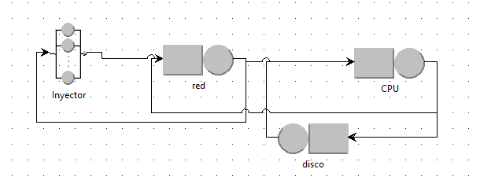
La única modificación que vamos a llevar a cabo es el nº de usuarios de la clase, que van a ser 300 (60x5).
Los datos en este punto son:

Datos conocidos sistema
T ser
T ser CPU |  |  | 0,00086887
T ser DIS |  |  | 0,00061717
T ser RED |  |  | 5,3678E-06
Razones de visita
V CPU |  |  | 19
V DIS |  |  | 18
V RED |  |  | 2
Índices de prestaciones
Ipb CPU |  |  | 31,8
Ipb DIS |  |  | 1800
Ipb RED |  |  | 2500
Objetivos y restricciones
Usuarios |  |  | 300
Utilización |  |  | 0,9
T. Objetivo |  |  | 0,069

Tras resolver el modelo obtenemos:

Resultados inicial
Productividad | 111,111
T. res (seg) | 2,1
Utilizaciones
CPU | 1,834275
Disco | 1
RED | 0,001193

¿Cuál es el dispositivo cuello de botella?

- Analizando los resultados anteriores, podemos concluir que el disco está actuando como cuello de botella por su elevado porcentaje de uso, el cual ha llegado a su máximo.

¿Cómo de alejado está el sistema original de los objetivos propuestos?

- $\frac{Tiempo respuesta obtenido}{Tiempo respuesta objetivo}×100 → \frac{2,1}{0,069}×100=3043,478\%$

Estamos alejados un 3043,478%.

Además de la gran diferencia entre los tiempos de respuesta obtenido y objetivo, observamos que la productividad es bastante menor a la esperada:

$$X\left(\frac{pet}{seg}\right)=\frac{Nº usuarios}{Rmax+Z}=448,4304933$$

Configuración final

Para cumplir con los objetivos propuestos, debemos calcular los IP’n de cada componente para después decidir los cambios a realizar en el modelo.
Cálculo de IP’n de la CPU:
$$IP^{'}n=\frac{IPb×µn×Sb}{Nº Cores}$$

Cálculo de IP’n de disco y red:
$$IP^{'}n=IPb×µn×Sb$$

Índices necesarios
21,79743832 | CPU
9963,359935 | Disco
13,3727992 | Red

A partir de estos índices de prestaciones elegimos los nuevos componentes que nos proporcionaran los siguientes índices de prestaciones.
Las mejoras realizadas son las siguientes:
- Intel Core i9-9900K 3,6 GHz (8 núcleos) (1 chip)
- Samsung 980 Pro PCIe 4.0 NVMe M.2 2TB (2 discos)
Elegimos estos componentes teniendo en cuenta el presupuesto. Cambiamos el disco ya que necesitamos llegar al índice calculado, por lo tanto, al tener 2 discos como el propuesto en RAID0, conseguimos un índice de 14000. En el caso del procesador, lo hemos cambiado debido a que, pese a no superar el índice de prestaciones, no cumpliamos el tiempo de respuesta objetivo.

Procedemos a calcular los tiempos de servicio con las siguientes expresiones.

Para CPU:
$$Sn=\frac{Nn×IPb}{Nb×IPn}×Sb$$
Para Disco:
$$Sn=\frac{Nn×Sb}{Nb×IP'n}$$
Para red:
$$Sn=\frac{Nn×Sb×(L+E×P)}{Nb×IP'n}$$

Tiempo de servicio
CPU | 0,000361176
Disco | 0,000158702
Red | 5,36784E-06

Configuramos nuevamente el modelo:

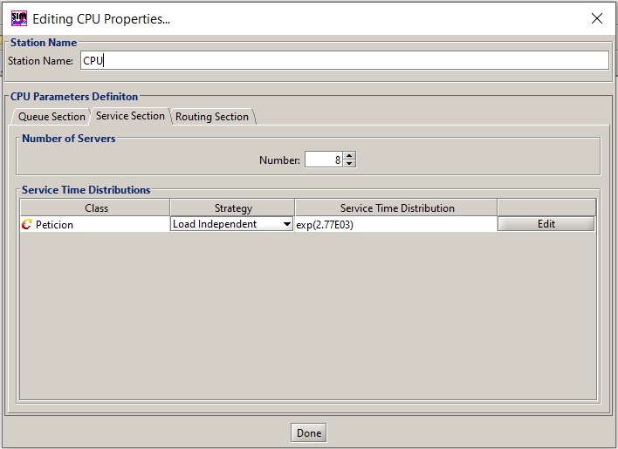
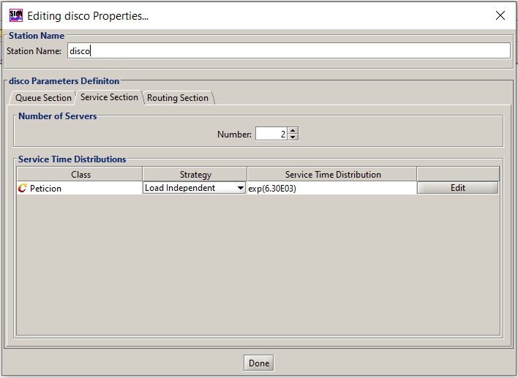

X (pet/seg) | Tiempo de  respuesta | Uso CPU | Uso Red | Uso Disco
488,9663 | 0,0135 | 3,3555 | 0,0052 | 1,3968

Tras observar que se cumplen con los objetivos marcados, a continuación, se detallará el presupuesto final de nuestro sistema:

Componente | Modelo | Precio | Nº componentes | Precio total
CPU | Intel Core i9-9900K 3,6 GHz | 384 | 1 | 384
Disco | Samsung 980 Pro PCIe 4.0 NVMe M.2 2TB | 119 | 2 | 238
Switch  ethernet | Cisco Catalyst 9500 Series 24-port 40G  Switch | 980 | 1 | 980
Memoria | Memoria | 180 | 1 | 180
Placa base | 1 ASRock B560M Steel Legend P1.80A | 86 | 1 | 86
Fuente de  alimentación | Corsair CV550 550W 80+ Bronze | 55 | 1 | 55
Controladora  RAID | LSI MegaRAID 9361-8i | 275 | 1 | 275
Sistema  operativo | Estándar Edition | 220 | 1 | 220
Adaptador  ethernet | Interfaz de red del equipo | - | - | -
Red eléctrica | - | - | - | -
Total |  |  |  | 3.418

